

ICT301

2025-2026

Université de Yaoundé I

ICT301 : Architecture logicielle et conception

Les principes SOLID

Décembre 2025

Valéry MONTHE valery.monthe@facsciences-uy1.cm Bureau R114, Bloc pédagogique 1


Plan du cours
- Un exemple pour commencer
- Pourquoi bien concevoir
- Concepts de base
- Les cinq principes SOLID
  - Single Responsibility Principle
  - Open-Closed Principle
  - Liskov Substitution Principle
  - Interface Segregation Principle
  - Dependency Inversion Principle

Un exemple
Une système de boutique en ligne gère plusieurs mode de paiement : payement mobile (opérateur de téléphonie), carte de crédit, crypto-monnaie, PayPal. En parcourant le code de l’application, on a trouvé cet extrait.
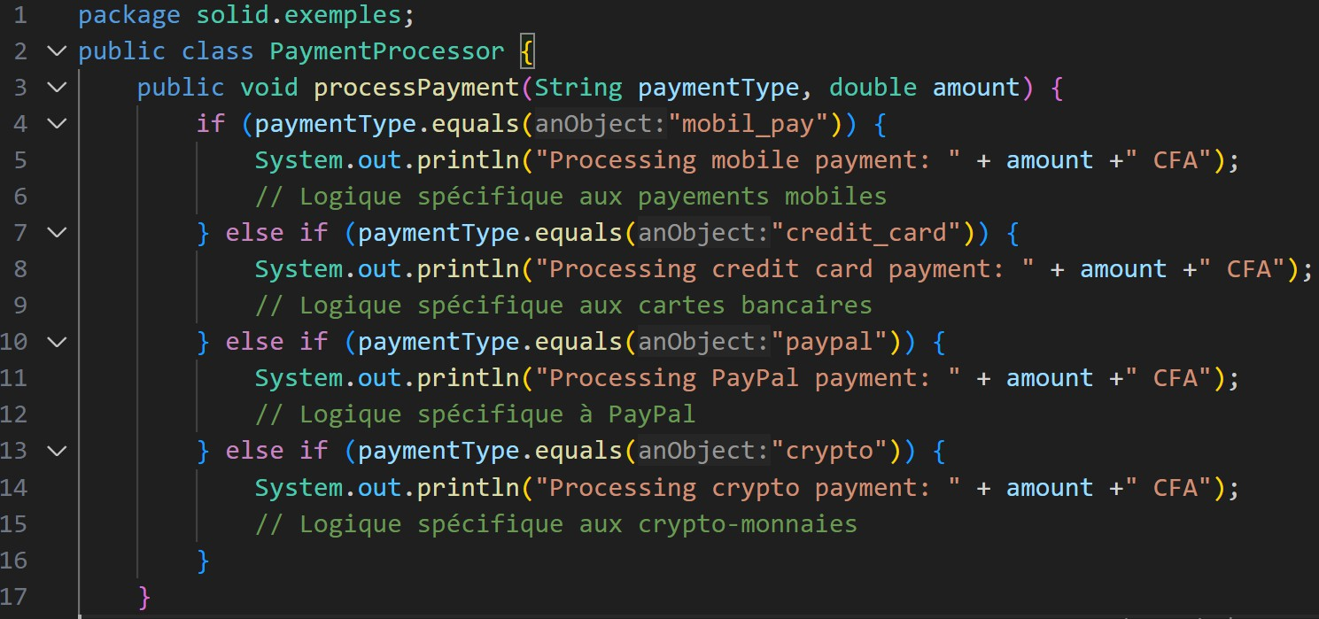
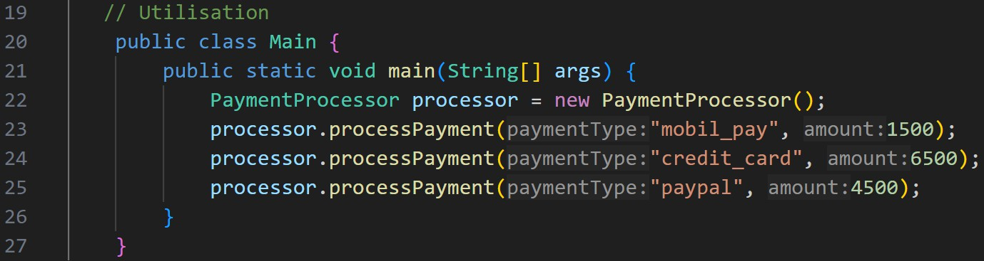

Exemple : Problèmes
- PaymentProcessor gère toutes les moyens de paiement
- Il faut modifier PaymentProcessor pour ajouter un nouveau mode de payement
- Le code dépend directement des détails du mode de paiement

Risques de dégénérescence de l’application
Lorsqu’une application est en PRODUCTION, les phénomènes suivantes sont observés pendant les activités de développement :
- La rigidité : chaque évolution risque d’impacter d’autres parties de l’application. Le coût de développement augmente et avec l’approche de la date de livraison, la qualité de code est négligée.
- La fragilité : modifier une partie du code entraîne des erreurs dans d’autres parties du logiciel qui devient peu robuste.
- L’immobilité / non réutilisabilité : il est difficile de retirer une partie du code pour la réutiliser ailleurs.

Source de problème : la gestion des dépendances
- Modifications de code inévitables avec l ’évolution des besoins
- La conception vise à amortir l’impact des dépendances et à aboutir aux qualités de :
  - Robustesse: les changement n’introduisent pas de régression;
  - Extensibilité : l’ajout de fonctionnalités doit être facile;
  - Réutilisabilité : possibilité de réutiliser certaines parties du système pour en construire d’autres.

Concepts de base
- Les responsabilité d’une classe :
- Ce qu’elle SAIT
- Ce qu’elle est capable de FAIRE
- Exemple : pour la classe LignePlat suivant
- Elle sait : à quel objet Commande elle appartient, et quel objet
DescriptionPlat elle comprend
- Elle sait combien de plats elle comporte
- Elle peut calculer son sous-total(prix*quantité de plats)
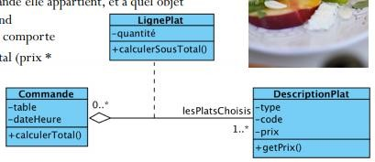

Concepts de base
- Le contrat = services rendus par une classe
- Exprimé par les opérations de classe ou d’interface

Stable
- Masque les détails de réalisation

L’implémentation
- Représente les classes concrètes

Peut évoluer
- Toujours chercher à bien les dissocier

Concepts de base : Cohésion / couplage
- La Cohésion = esprit de famille
- Degré avec lequel les tâches d’un module sont fonctionnellement reliées entre elles
  - Quel est sont objectif?
  - Fait-il une ou plusieurs choses?
  - Quelle est sa fonction au sein du système?
- Le Couplage = Dépendance
- Force de l’interaction entre les modules d’un système
  - Comment les modules travaillent ensemble?
  - Qu’ont-ils besoin de savoir l’un de l’autre?
  - Quand font-ils appel aux fonctionnalités de chacun?
  - Exemple : une classe qui crée une instance d’une autre classe = couplage fort.
-> Car ne peut pas être tester indépendamment de l’autre classe.

Concepts de base : Cohésion / couplage
- Une faible cohésion altère :
- La compréhension
- La réutilisabilité
- La maintenabilité
- Le code est fragile, car subit toute sorte de changement très fréquemment.
- Un Fort couplage :
- Maintenance difficile et Lisibilité faible
- Un changement dans une classe impacte plusieurs autres
- Les classes prises isolément sont difficiles à comprendre
- Réutilisation difficile : il faut les classes dont elle dépend.
Parfois volontaire : code rendu impénétrable pour protéger ses sources de rétro-ingénierie

Concepts de base : Cohésion / couplage

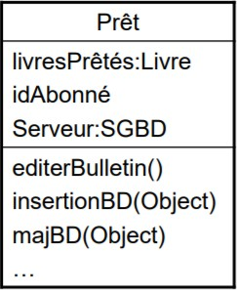
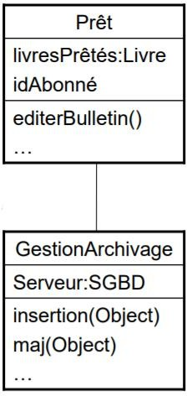

Concepts de base : Cohésion / couplage

Concepts de base : Cohésion / couplage

Forte cohésion : Quelques règles
  - Regrouper les éléments en forte relation
  - Regrouper les classes qui rendent des services de même nature aux utilisateurs
  - Isoler les classes stables de celles qui risquent d’évoluer au cours du projet
  - Isoler les classes métiers des classes applicatives

Faible couplage: Quelques règles
  - Préférer un couplage avec des interfaces, pas des classes concrètes
  - Ne pas ajouter plus de dépendance que nécessaire

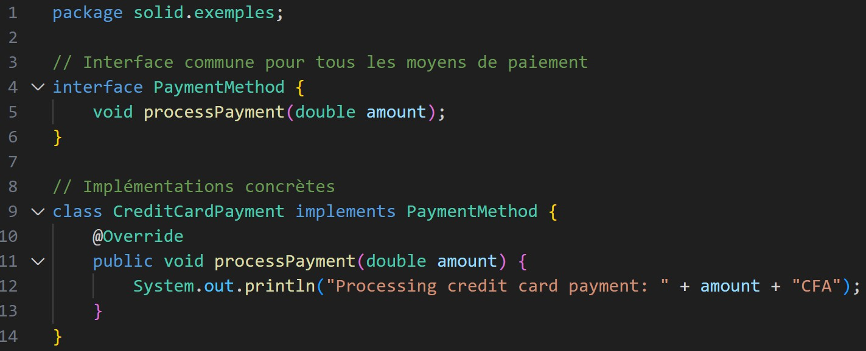
Sur l’exemple: Cohésion / couplage

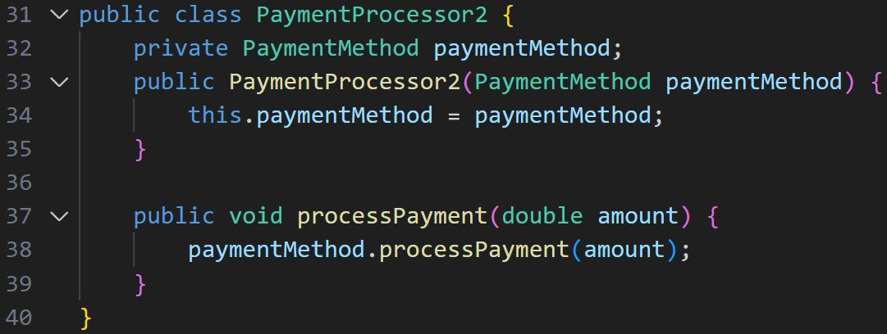
Sur l’exemple: Cohésion / couplage

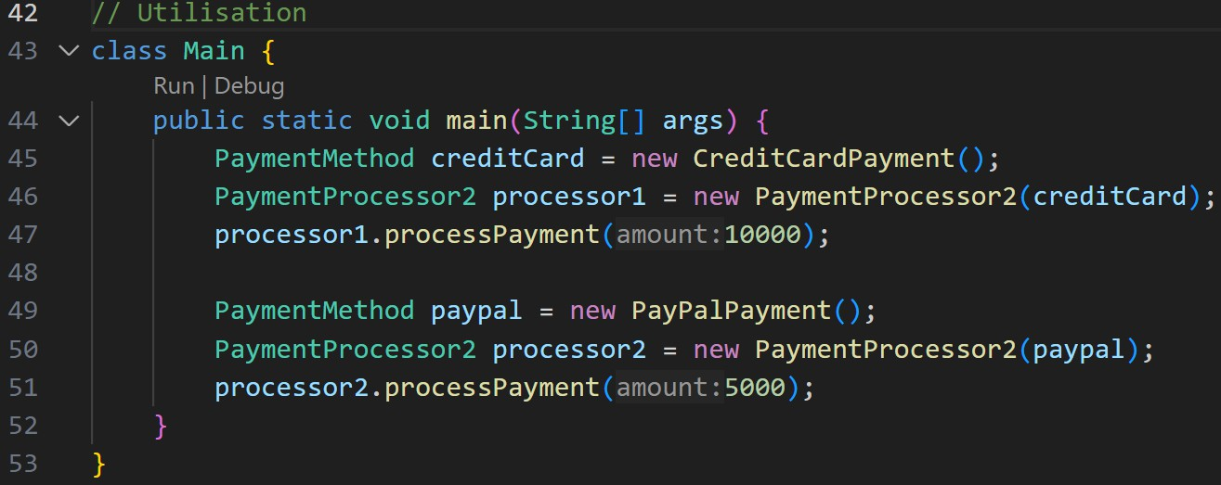

Les principes SOLID
5 principes
  - Single Responsibility Principle
  - Open-Closed Principle
  - Liskov Substitution Principle
  - Interface Segregation Principle
  - Dependency Inversion Principle

SOLIDE = Single, Open, Liskov, Interface, Dependency

SRP : Single Responsability Principle
- SRP : Une classe = une responsabilité
- Un module(fonction,classe, paquet, etc.) ne devrait avoir
qu’une seule raison de changer
- SRP : Une classe = une responsabilité
- Une seule responsabilité = une seule raison d’être modifiée
- On a souvent tendance à donner trop de responsabilité à un objet :
  - Analyser les méthodes de la classe
  - Les regrouper pour constituer des ensembles homogènes : accès BD, API, etc
  - Affecter si possible les responsabilités correspondants aux informations que la classe possède.

SRP : Exemple
- Soit l’extrait de code : classe Book
- package ict301.solid.srp;
- public class Book {
- private String title;
- private String author;
- private String content; 6.
public Book(String title, String author, String content) {
- this.title = title;
- this.author = author;
- this.content = content; }

- // Responsabilité 1 : Gérer les données du livre
- public String getTitle() { return title; }
- public String getAuthor() { return author; }
- public String getContent() { return content; }

- // Responsabilité 2 : Afficher le livre (présentation)
- public void printToScreen() {
- System.out.println("Titre: " + title);
- System.out.println("Auteur: " + author);
- System.out.println("Contenu: " + content); } 19.
// Responsabilité 3 : Sauvegarder le livre (persistance)
- public void saveToDatabase() {
- System.out.println("Sauvegarde du livre '" + title + "' en base de données..."); } 22.
// Responsabilité 4 : (logique métier)
- public void emprunter(String lecteur) {
- System.out.println("Emprunt du livre '" + title + "' par " + lecteur); } }

SRP : Exemple
- Utilisation de la classe Book
- package ict301.solid.srp;

// Utilisation de la classe Book
- public class Main {
- public static void main(String[] args) {
- Book book = new Book("Les principes SOLID", "Etudiants de M1-GL", "Révision des
principes SOLID");
- book.printToScreen();
- book.saveToDatabase();
- book.emprunter("Marcial");
9. }
10. }

SRP : Exemple
La classe Book viole le SRP car elle a plusieurs responsabilités :
- Définir le modèle de données : les données sur le ivre (entité)
- Afficher le livre : présentation
- Gérer l’emprunt : logique métier
- Sauvegarder le livre : persistance
Modifier chacun de ces éléments force à modifier la même classe Book.
>>> fort couplage et donc faible maintenabilité

SRP : Exemple (refactoring)
- Solution avec SRP
- On sépare les 4 responsabilités en 4 classes distinctes
- 1. Classe BookSRP
- package ict301.solid.srp;
- // Gère les données du livre
- public class BookSRP {
- private String title;
- private String author;
- private String content;

public BookSRP(String title, String author, String content) {
- this.title = title;
- this.author = author;
- this.content = content;
11. }
12.
// Méthodes pour accéder aux données (getters)
- public String getTitle() { return title; }
- public String getAuthor() { return author; }
- public String getContent() { return content; }
16. }

SRP : Exemple (refactoring)
- Solution avec SRP
- 2. Classe BookPrinter

- // Classe BookPrinter : présentation
- class BookPrinter {
- // Méthode pour afficher le livre à l'écran
- public void printToScreen(BookSRP book) {
- System.out.println("===Print to Screen=== ");
- System.out.println("Titre: " + book.getTitle());
- System.out.println("Auteur: " + book.getAuthor());
- System.out.println("Contenu: " + book.getContent());
9. }
10.
// On peut ajouter d'autres méthodes d'affichage sans toucher à BookSRP
- public void printToHTML(BookSRP book) {
- System.out.println("\n===Print to HTML=== ");
- System.out.println("<h1>" + book.getTitle() + "</h1>");
- System.out.println("<h2>Par " + book.getAuthor() + "</h2>");
- System.out.println("<p>" + book.getContent() + "</p>");
16. }
17. }
18.

SRP : Exemple (refactoring)
- Solution avec SRP
- 3 et 4. Classes BookSaver et BookBusinessLogic

- // Classe BookSaver : persistance
- class BookSaver {
- public void saveToDatabase(BookSRP book) {
- System.out.println("\nSauvegarde de '" + book.getTitle() + "' en base de données..."); } 5.
//On peut ajouter d'autres façons de sauvegarder
- public void saveToFile(BookSRP book, String filename) {
- System.out.println("\nSauvegarde de '" + book.getTitle() + "' dans " + filename); }
8. }
9.
// Classe BookBusinessLogic : Logique métier
- class BookBusinessLogic {
- public void emprunter(BookSRP book, String lecteur) {
- System.out.println("\nEmprunt du livre '" + book.getTitle() + "' par " + lecteur); } 13.
//On peut ajouter d'autres logiques
- public void autreService(BookSRP book) {
- System.out.println("\nAutre logique métier sur le livre '" + book.getTitle());}
16. }

OCP : Open Close Principle

OCP = Etendre sans modifier
- La rigidité et la fragilité du code viennent de l’impact d’un
changement d’une partie de l’application sur d’autres.
- Les entités logicielles (classes, packages, etc) doivent êtres :
  - Ouvertes à l’extension : on peut ajouter des fonctionnalités non prévues à la création
  - Fermées à la modification : les changements introduits ne modifient pas le code existant
- L’extensibilité se traduit par l’ajout de code uniquement
- Une fois le code produit, testé et livré en production, le seul moyen de modifier est d’étendre le code
- L’abstraction et le polymorphisme sont les moyens pour y parvenir

OCP : Exemple
- Soit le bout de code suivant :
- Quel problème pose t-il ?

- package ict301.solid.ocp;

public class AreaCalculator {
- public double calculateArea(Object shape) {
- if (shape instanceof Rectangle) {
- Rectangle rectangle = (Rectangle) shape;
- return rectangle.getWidth() * rectangle.getHeight();
- } else if (shape instanceof Circle) {
- Circle circle = (Circle) shape;
- return Math.PI * circle.getRadius() * circle.getRadius();
10. |  | }
11. |  | throw new IllegalArgumentException("Unknown shape");
12.  13. } | }
14.

OCP : Exemple (refactoring)

- package ict301.solid.ocp;

- interface Shape {
- double calculateArea();
4. }

- class Rectangle implements Shape {
- private double width;
- private double height;
- public Rectangle(double width, double height) {
- this.width = width;
- this.height = height;
11. }
- @Override
- public double calculateArea() {
- return width * height;
15. }
16. }

- class Circle implements Shape {
- private double radius;
- public Circle(double radius) {
- this.radius = radius;
21. }
- @Override
- public double calculateArea() {
- return Math.PI * radius * radius;
25. }
26. }

public class AreaCalculator2 {
- public double calculateArea(Shape shape) {
- return shape.calculateArea();
4. }
5. }

- package ict301.solid.ocp;
- public class Main {
- public static void main(String[] args)
{
- Shape shape = new Rectangle(4, 3);
- System.out.println("Area = '" + shape.calculateArea() + "'");
6. }
7. }

LSP: Liskov Substitution Principle

LSP : Les sous-classes doivent être substituables.
  - On doit pouvoir placer la sous-classe partout où figure la classe parent
  - Un sous-type S doit être substituable à son type de base T dans toute l’application où T est utilisé sans causer de comportement non désiré dans le programme.
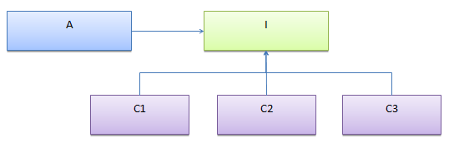
  - Si B et C sont des implémentations de A, alors B et C doivent pouvoir être inter-changées sans affecter l’exécution du programme.

LSP: Exemple 1
    - Soit la modélisation suivante : un carré est un rectangle particulier
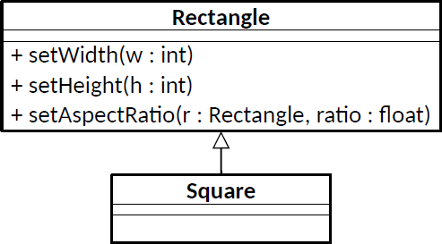

    - Le carré ne respecte pas tout le contrat de Rectangle,
    - Par exemple : après l’appel de setWith() on s’attend à ce que la largeur ait la nouvelle valeur et la hauteur conserve son ancienne valeur. Or ce n’est pas le cas pour le carré

LSP: Exemple 1 (refactoring)
    - Le carré n’hérite plus de rectangle
    - Le carré utilise le rectangle par composition

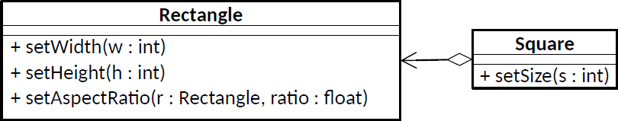

    - Cette fois le carré n’est pas substituable au rectangle

LSP: Exemple2

    - Soit le bout de code suivant :
    - Quel problème pose t-il ?
- package C.solid.lsp;
- class Rectangle {
- protected int width;
- protected int height;
- public void setWidth(int width) {
- this.width = width;
7. }
- public void setHeight(int height) {
- this.height = height; }
- public int getArea() {
- return width * height; }
12. }

- class Square extends Rectangle {
- @Override
- public void setWidth(int width) {
- super.setWidth(width);
- super.setHeight(width);
6. }
7.
@Override
- public void setHeight(int height) {
- super.setWidth(height);
- super.setHeight(height); }
11. }

- public class Mainlsp {
- public static void main(String[] args) {
3. | Rectangle rectangle = new Rectangle();
4. | rectangle.setWidth(5);
5. | rectangle.setHeight(4); // Attend une aire de 20
6. | System.out.println("Aire du Rectagle ="+rectangle.getArea());
8. | Rectangle rectangle1 = new Square(); rectangle1.setWidth(5);
9. | rectangle1.setHeight(4); // Attend une aire de 20, mais obtient 16 (4x4)
10.  11. } | System.out.println("Aire du Carré ="+rectangle1.getArea()); // Résultat inattendu | }

LSP: Exemple2 (refactoring)
  - Application de LSP

- package ict301.solid.lsp;  interface Shape {  - int getArea();  4. } | - class Rectangle implements Shape {  - private int width;  - private int height;  - public Rectangle(int width, int height) {  - this.width = width;  - this.height = height;  7. }  8.  @Override  - public int getArea() {  - return width * height;  11. }  12. }
- class Square implements Shape {
- private int side;
- public Square(int side) {
- this.side = side;
5. }
6.
@Override
- public int getArea() {
- return side * side;
9. }
10. }
- public class Mainlsp2 {
- public static void main(String[] args) {
- Shape square = new Square(3);
- Shape rectangle = new Rectangle(3,4);
- System.out.println("Square Area : "+square.getArea());
- System.out.println("Rectangle Area: "+rectangle.getArea());
7. }
8. }

ISP: Interface Segregation Principle

ISP : Préférer les petites interfaces ciblées.
  - La dépendance d’une classe à une autre doit être restreinte à l’interface
la plus petite possible
    - Le client d’une classe ne doit pas être forcé de dépendre de méthodes qu’il n’utilise pas.
    - Le client ne doit voir que les services dont il a besoin
    - Toute classe client qui utilise une BigInterface a (sauf pour son concepteur) un comportement flou
    - Toute classe réalisant une interface doit implémenter chacune de ses fonctions
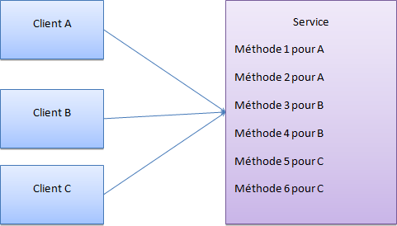
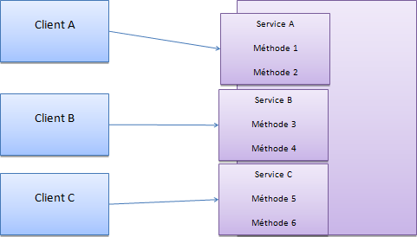

ISP: Exemple

Soit le bout de code suivant :
- Quel problème pose t-il ?
- package ict301.solid.isp;
- public interface Worker {
- void work();
- void eat();
5. }
- class HumanWorker implements Worker {
- @Override
- public void work() {
- System.out.println("Les humains travaillent");
5. }
6.
@Override
- public void eat() {
- System.out.println(" Les humains mangent");
9. }
10. }
- class RobotWorker implements Worker {
- @Override
- public void work() {
- System.out.println("Les Robots travaillent sans fatigue");
5. }
6.
@Override
- public void eat() {
- System.out.println("l'on ne doit pas faire manger un robot");
- throw new UnsupportedOperationException("Les Robots ne mangent pas");
10. }
11. }

ISP: Exemple (refactoring)

Solution avec ISP
- interface Workable {
- void work();
3. }
4.
interface Eatable extends Workable {
5. void eat();
6. }
- package ict301.solid.isp;

public class MainISP {
- public static void main(String[] args) {
- HumanWorker human = new HumanWorker();
- human.work();
- human.eat();

8.
9.
10. }
RobotWorker robot = new RobotWorker();
robot.work();
}
1.
2.
3.
4.
5.
class HumanWorker implements Eatable
@Override
public void work() {
{
System.out.println("Les humains travaillent"); }
6.
7.
8.
9.
@Override
public void eat() {
System.out.println("Les humains mangent"); }
}
class RobotWorker implements Workable {
- @Override
- public void work() {
- System.out.println("Les Robots travaillent sans fatigue");}
13. }

DIP : Dependency Inversion Principle
- Les modules de haut niveau (aspect métier) ne doivent pas dépendre de modules de bas niveau (aspect implémentation)
- Les modules d’une application devraient dépendre d’abstractions
  - Les abstractions ne doivent pas dépendre de détails
  - Les détails doivent dépendre des abstractions
- Les dépendances d’une classe ne devraient pas être concrètes
  - Elle ne doit pas connaître l’implémentation de ses dépendances

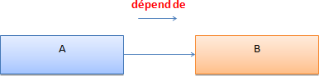
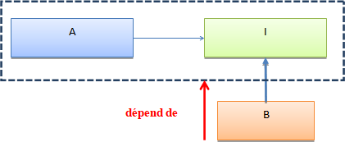

DIP : Exemple 1
- Dans l’exemple ci-dessous, la classe DataImporter est dépendante du chargeur de fichier et la passerelle de sctockage dans la BD.

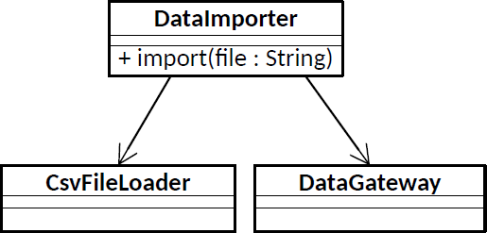

- Problème : on ne peut pas réutiliser la classe d’importation sans réutiliser le chargeur de fichier et la passerelle de stockage des données.

DIP : Exemple 2

Soit le bout de code suivant, quel problème pose t-il ?

- package ict301.solid.dip.old;
- class MySQLDatabase {
- public void save(String data) {
- System.out.println("Saving to MySQL: " + data);
5. }
6. }
7.
public class OrderProcessor {
- private MySQLDatabase database;
- public OrderProcessor() {
- this.database = new MySQLDatabase();
11. }
- public void processOrder(String order) {
- database.save(order);
14. }
15. }
- package ict301.solid.dip.old;
- public class Main {
- public static void main(String[] args) {
- OrderProcessor order = new OrderProcessor();
- order.processOrder("'Données à sauvegarder'");
6. }
7. }

DIP : Exemple 2(Refactoring)

Solution avec DIP
- package ict301.solid.dip;
- interface Database {
- public void save(String data);
4. }
5.
class MySQLDatabase implements Database {
- @Override
- public void save(String data) {
- System.out.println("Saving to MySQL: " + data);
9. }
10. }
- class MongoDBDatabase implements Database{
- @Override
- public void save(String data) {
- System.out.println("Saving to MongoDB: " + data);
5. }
6. }
7.
public class OrderProcessor {
- private Database database;
- public OrderProcessor(Database database) {
- this.database = database;
11. }
- public void processOrder(String order) {
- database.save(order);
14. }
15. }

DIP : Exemple 2(Refactoring)

Solution avec DIP
- package ict301.solid.dip;
- public class Main {
- public static void main(String[] args) {
- Database database;

6. |  | database = new MySQLDatabase();
7. |  | OrderProcessor order = new OrderProcessor(database);
8. |  | order.processOrder("'Données à sauvegarder'");
9.
10. |  | database = new MongoDBDatabase();
11. |  | OrderProcessor order1 = new OrderProcessor(database);
12. |  | order1.processOrder("'Données à sauvegarder'");
13.  14. } | }

Bibliographie et ressources

Ouvrages recommandés
- Software Architecture in Practice, 3e édition, Len Bass, Paul Clements et Rick Kazman, Addison-Wesley, 2012.
- Architecture logicielle : Concevoir des applications simples, sûres et
adaptable, 2e edition, Jacques Printz, Dunod.

Notes de cours
- Architecture logicielle et conception avancée, Ecole polytechnique de
Montréal, Yann-Gaël Guéhéneuc.
- Architecture logicielle, Université Joseph Fourier, Lydie du Bousquet
- Architectures logicielles : Livre Blace, Vincent Composieux
- [GLO-3001] : Architecture logicielle, cours de Luc Lamontagne

